# 組織情報管理の機能について

**組織情報管理**

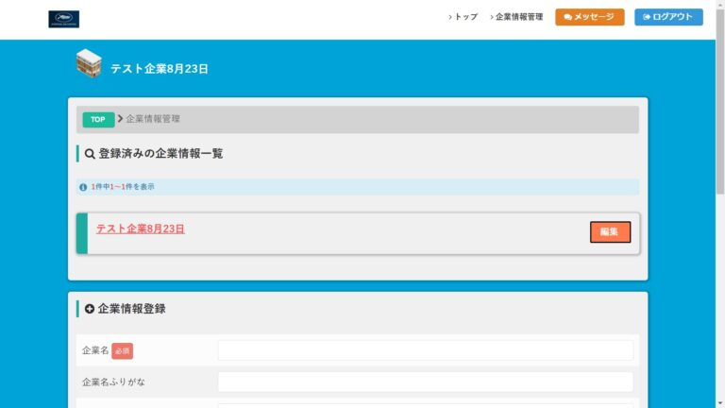

企業アカウントのトップページのヘッダーに「組織情報管理」ボタンがあります。

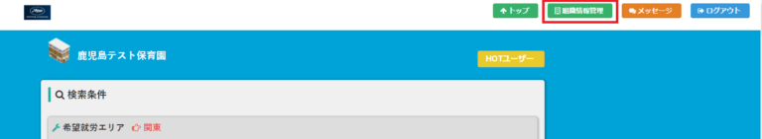  
「組織情報管理」ボタンをクリックすると「組織情報管理」ページへ遷移します。

ページ内には、「登録済みの組織情報一覧」と「組織情報登録」の2つの項目があります。

※マニュアル > 使用マニュアル 企業アカウント > [トップページの見方](https://knowdo.co.jp/company_top_use1/)

**登録済みの組織情報一覧**

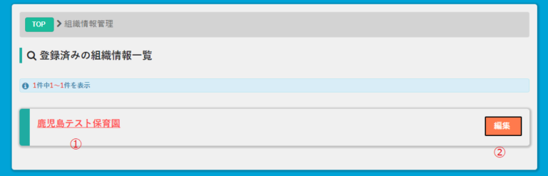

それぞれの項目は、以下の通りです。

**①登録済みの組織名・・・**案件情報登録時に使用する組織を登録しますと、こちらの項目に一覧として表示されます。  
組織名をクリックしますと詳細ページへ遷移し、内容を確認することができます。

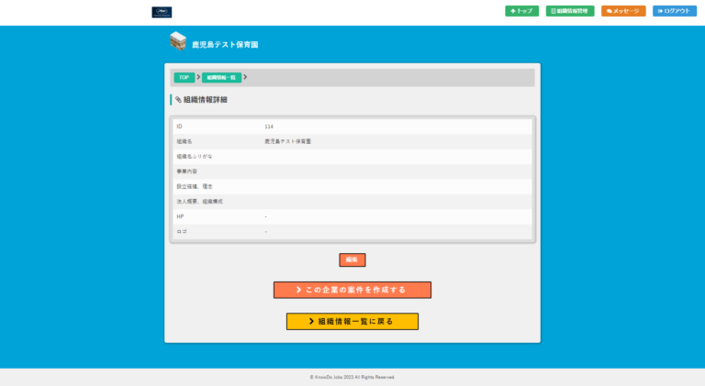  
**②編集・・・**登録した組織情報を編集したい場合は、こちらをクリックします。

**組織情報登録**

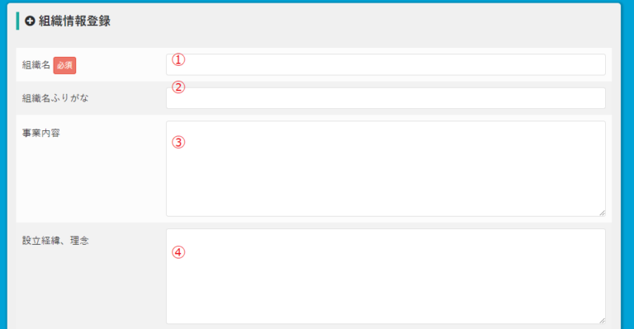

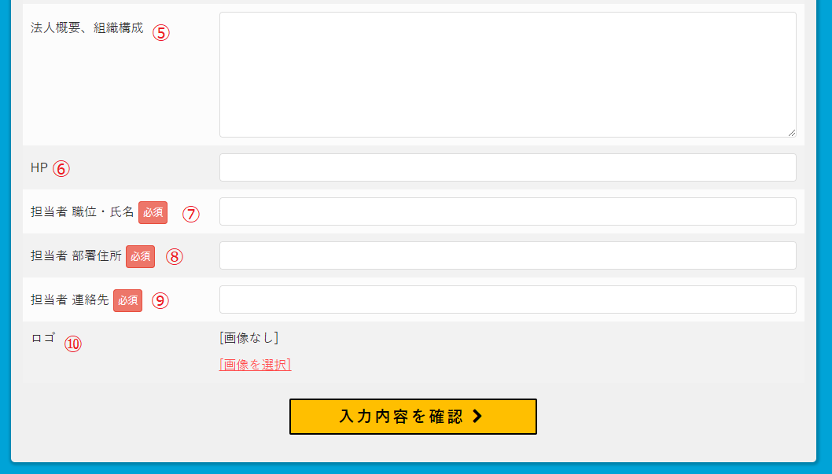  
  
それぞれの項目は、以下の通りです。

**①組織名・・・**案件情報登録時に使用する組織の名前を入力してください。

**②組織名ふりがな・・・**案件情報登録時に使用する組織の名前のふりがなを入力してください。

**③事業内容・・・**案件情報登録時に使用する組織の事業内容を入力してください。

**④設立経緯、理念・・・**案件情報登録時に使用する組織の設立経緯、理念を入力してください。

**⑤法人概要、組織構成・・・**案件情報登録時に使用する組織の会社概要、組織構成を入力してください。

**⑥HP・・・**案件情報登録時に使用する組織のホームページのURLを入力してください。

**⑦担当者 職位・氏名・・・**担当者の職位と氏名を入力してください。

**⑧担当者 部署住所・・・**担当者の部署や住所を入力してください。

**⑨担当者 連絡先・・・**担当者の連絡先を入力してください。

**⑩ロゴ・・・**ロゴ画像のファイルを登録してください。

上記入力後、「この情報で登録」ボタンをクリックします。  
すると確認画面がポップアップとして、表示されます。

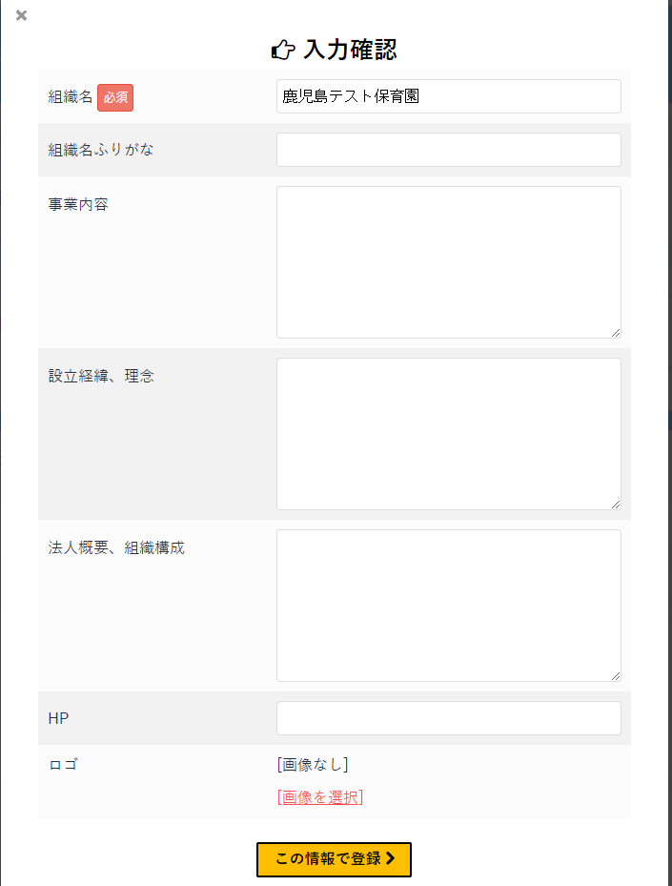  
  
内容に問題が無ければ、「この情報で登録」ボタンをクリックしますと「登録済みの組織情報一覧」に追加されます。

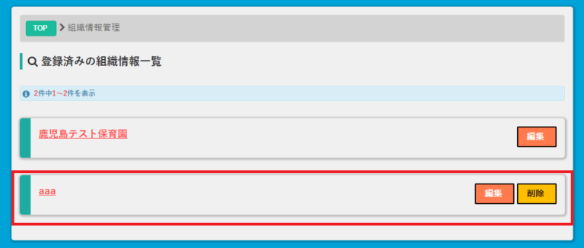

**組織情報管理の編集方法**

編集したい場合は、「登録済みの組織情報一覧」にある該当組織の右横の「編集」ボタンをクリックしてください。

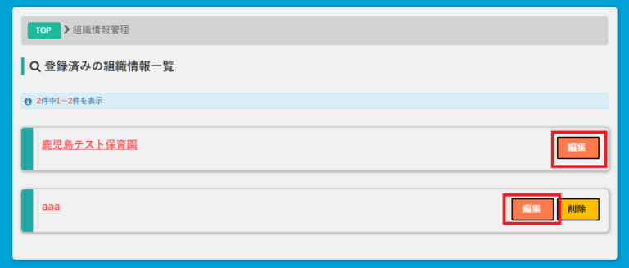  
**組織情報管理編集画面**

「編集」ボタンをクリックすると、ポップアップとして編集画面が表示されます。

  
修正後、「この情報で登録」ボタンをクリックしますと編集が完了します。